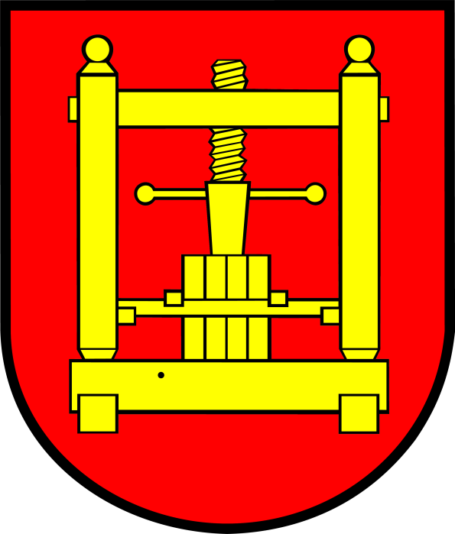

Individuálna výročná správa Obce Tepličky

za rok 2021

................................................
Michal Kolena, starosta obce

OBSAH str.

- Úvodné slovo starostu obce 4
- Identifikačné údaje obce 5
- Organizačná štruktúra obce a identifikácia vedúcich predstaviteľov 5
- Poslanie, vízie, ciele 5-7
- Základná charakteristika obce 7
  - Geografické údaje 7
  - Demografické údaje 7-8
  - Symboly obce 9
  - Logo obce 9
  - História obce 10-13
  - Pamiatky 13
  - Významné osobnosti obce 13
- Plnenie úloh obce (prenesené kompetencie, originálne kompetencie) 13
  - Výchova a vzdelávanie 13-14
  - Zdravotníctvo 14
  - Sociálne zabezpečenie 14
  - Kultúra 14
  - Hospodárstvo 14
- Informácia o vývoji obce z pohľadu rozpočtovníctva 14-15
  - Plnenie príjmov a čerpanie výdavkov za rok 2021 15
  - Prebytok/schodok rozpočtového hospodárenia za rok 2021 15
  - Rozpočet na roky 2022 - 2024 16
- Informácia o vývoji obce z pohľadu účtovníctva 17
  - Majetok 17
  - Zdroje krytia 17
  - Pohľadávky 18
  - Záväzky 18
- Hospodársky výsledok za rok 2021 - vývoj nákladov a výnosov 18
- Ostatné dôležité informácie 19
  - Prijaté granty a transfery 19
  - Poskytnuté dotácie 19
  - Významné investičné akcie v roku 2021 19
  - Predpokladaný budúci vývoj činnosti 19
10.5 Udalosti osobitného významu po skončení účtovného obdobia 19
10.6. Významné riziká a neistoty, ktorým je účtovná jednotka vystavená 20

Úvodné slovo starostu obce

Vážení spoluobčania, predkladám Vám touto cestou Výročnú správu obce za rok 2021, prostredníctvom ktorej môžete nahliadnuť na aktuálny stav obce a výsledky dosiahnuté za uplynulý rok. Výročná správa obce Tepličky za rok 2021 obsahuje všeobecné informácie o obci, ako aj ekonomické informácie z účtovnej závierky za rok 2021 vo vyváženej forme a jej súčasťou sú dôležité finančné a nefinančné ukazovatele. Ako každý rok v spolupráci s ochotnými občanmi a priateľmi našej obce sa zorganizovali akcie, ktoré majú v našej obci už dlhoročnú tradíciu. Deťmi veľmi obľúbený „Deň detí“ a už tradičný turistický pochod „Fornoseg - Frašták“. Obec zabezpečovala prostredníctvom pracovníkov obce svoje samosprávne úlohy v rámci možností tak, aby bola dosiahnutá čo najväčšia spokojnosť občanov. V obci Tepličky nastáva generačná výmena a obec zaznamenáva kladné migračné saldo a s tým je spojená perspektíva rastu počtu obyvateľov. Rozvoj obce je závislý na finančných prostriedkoch zo strany štátu. Teším sa z každého úspechu, ktorý naša obec dosiahne, na každý pozitívny krok dopredu – k lepšiemu životu našich spoluobčanov. Preto pozitívne hodnotím, že sa nám aspoň čiastočne podarilo opraviť povrch ciest v obci. Stále nás však čaká veľa práce. Dúfam však, že nás v budúcnosti okrem práce a povinností čakajú aj príjemné zážitky a skvalitnenie podmienok pre bývanie a život nás občanov obce Tepličky.

Michal Kolena
starosta obce Tepličky
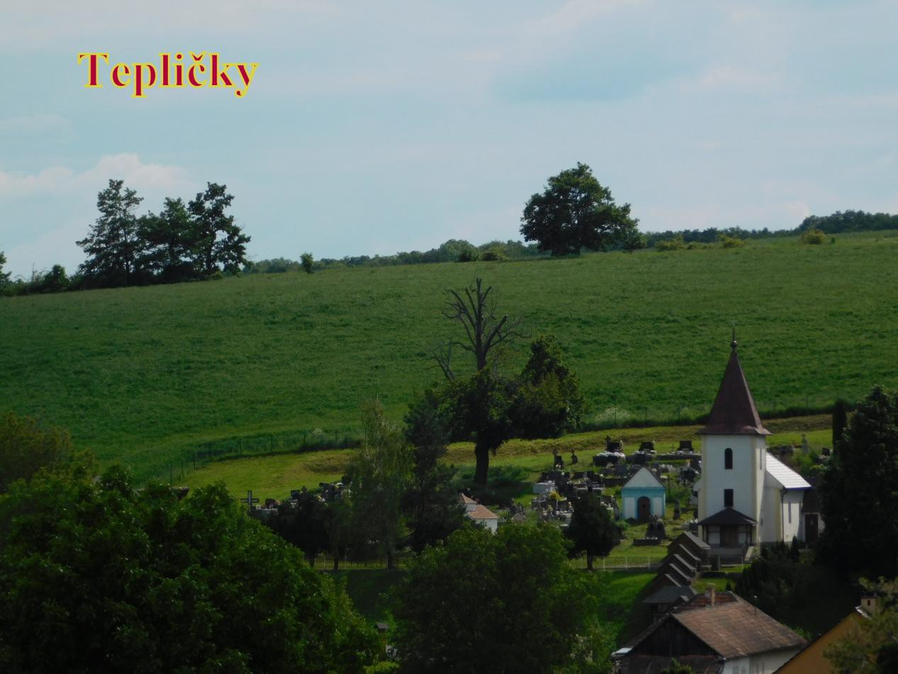

Identifikačné údaje obce
Názov: Obec Tepličky
Sídlo: Tepličky 57, 920 66 Tepličky
IČO: 00682161
DIČ: 20201268436
Štatutárny orgán obce: Michal Kolena, starosta obce Telefón/mobil: 033/7330154, 0908/135389
E-mail: podatelna@teplicky.sk
Webová stránka: https://www.teplicky.sk

Organizačná štruktúra obce a identifikácia vedúcich predstaviteľov
Starosta obce: Michal Kolena Zástupca starostu obce: Lenka Talapková Hlavný kontrolór obce: bez kontrolóra Obecné zastupiteľstvo: Milan Hubáčik
Mgr. Peter Kolena Rastislav Konečný Jozef Paška
Lenka Talapková
Obecný úrad: Elena Moderdorfská, ekonomický pracovník na dohodu

Poslanie, vízie, ciele
Poslanie obce:
Tepličky sú obcou s kvalitným životným prostredím, ktorá cieľavedome zabezpečuje obyvateľom priaznivé podmienky pre plnohodnotný a harmonický život pre všetky kategórie svojich obyvateľov, v dostupných odvetviach v rámci možností obce. Obec je príťažlivá predovšetkým z pohľadu bývania. Efektívnym využívaním svojho prírodného, kultúrneho a športového potenciálu má čo ponúknuť aj návštevníkom.

Vízie obce:
Víziou je zvýšiť ďalšiu otvorenosť obce, dostupnosť informácií, dát, v budúcom období je potrebné zvýšiť dôraz na zabezpečenie obce v dobrej finančnej kondícii, zvýšiť atraktívnosť

obce pre obyvateľov, ale aj pre návštevníkov, vyvinúť úsilie o vytváranie podmienok pre usídľovanie obyvateľov i podnikateľov.
Vízia sa opiera o niekoľko pilierov: výborná dostupnosť obce a prepojenie s okolitými obcami a mestami, najmä spolupráca vo všetkých oblastiach a odvetviach s členskými obcami a to v združení OZ Poniklec – Váh a v združení obcí pod Inovcom.
Mobilizovaním vnútorného potenciálu a využívaním vonkajších podporných zdrojov zabezpečiť vyvážený a trvalo udržateľný rozvoj obce Tepličky, ktorý pri rešpektovaní vidieckeho rázu obce bude založený na výraznom zlepšení životnej úrovne všetkých kategórií obyvateľov.

Ciele obce:

Cieľ 1. Znížiť zaťaženosť životného prostredia

Pre oblasť: VODNÉ HOSPODÁRSTVO
Cieľ 1.1.Znižovanie znečistenia vôd a zvýšenie kvality života obyvateľstva dobudovaním infraštruktúry vodného hospodárstva

Pre oblasť: ODPADOVÉ HOSPODÁRSTVO
Cieľ 1.2. Minimalizovať nepriaznivé antropogénne vplyvy na životné prostredie a podporiť ekologické správanie ľudí optimalizáciou odpadového hospodárstva

Pre oblasť: OCHRANA ÚZEMIA
Cieľ 1.3. Znížiť škody spôsobené povodňami realizáciou preventívnych opatrení na ochranu pred povodňami

Cieľ 2. Zabezpečiť trvalo udržateľný rozvoj sociálnej infraštruktúry obce

Pre oblasť: VZDELÁVANIE
Cieľ 2.1. Podporiť osobný rozvoj jednotlivca vytvorením podmienok pre poskytovanie možností a účasti na vzdelávaní pre všetkých občanov obce

Pre oblasť: ADMINISTRATÍVA, KULTÚRA A SPOLOČENSKÝ ŽIVOT
Cieľ 2.2. Zabezpečiť vhodné podmienky pre plnenie úloh samosprávy obce a zabezpečiť kultivované podmienky pre kultúrno-spoločenský život
Cieľ1 2.3. Zabezpečiť záchranu a rozvoj kultúrno-historického dedičstva a spoločenských hodnôt dediny pre ďalšie generácie obyvateľov a návštevníkov obce

Pre oblasť: ŠPORT A RELAX
Cieľ 2.4. Zabezpečiť vhodné podmienky pre aktívne využívanie voľného času a športové vyžitie občanov a tým podporiť ich zdravý životný štýl

Pre oblasť: INÁ OBČIANSKA VYBAVENOSŤ
Cieľ 2.5. Zabezpečiť dôstojné podmienky pre poslednú rozlúčku so zosnulými a miesto posledného odpočinku

Cieľ 3. Zabezpečiť vhodné podmienky pre ekonomický rast obce
Pre oblasť: DOPRAVNÁ INFRAŠTRUKTÚRA
Cieľ 3.1. Zvýšiť úroveň a kvalitu dopravnej obslužnosti obce Cieľ 3.2. Zvýšiť bezpečnosť a prehľadnosť dopravy v obci
Pre oblasť: INFORMAČNÁ A KOMUNIKAČNÁ INFRAŠTRUKTÚRA
Cieľ 3.3. Budovať a modernizovať informačnú a komunikačnú infraštruktúru obce Pre oblasť: INFRAŠTRUKTÚRA BÝVANIA
Cieľ 3.4. Zvýšiť kapacitu bytového fondu obce
Pre oblasť: INFRAŠTRUKTÚRA CESTOVNÉHO RUCHU
Cieľ 3.5. Podporiť rozvoj cestovného ruchu prostredníctvom budovania jeho infraštruktúry

Základná charakteristika obce
Obec je samostatný územný samosprávny a správny celok Slovenskej republiky. Obec je právnickou osobou, ktorá za podmienok ustanovených zákonom samostatne hospodári s vlastným majetkom a s vlastnými príjmami. Základnou úlohou obce pri výkone samosprávy je starostlivosť o všestranný rozvoj jej územia a o potreby jej obyvateľov.

Geografické údaje
Geografická poloha obce: Obec Tepličky je situovaná 7 km severovýchodne od Hlohovca v dotyku Nitrianskej pahorkatiny s južnými svahmi Považského Inovca pri pramenisku potoka Galanovka (tiež Trhovištský potok).
Susedné mestá a obce: Horné Trhovište, Horné Otrokovce, Jalšové, Koplotovce a Hlohovec Celková rozloha obce: 5,675 km²
Nadmorská výška: 215 m n.m.

Demografické údaje

Hustota a počet obyvateľov: k 31.12.2021 žilo v obci 333 obyvateľov, t. j. 58,68 obyv./km²

Ukazovateľ | Pohlavie
Ukazovateľ | Spolu | Muži | Ženy
Počet obyvateľov v obci k 31.12.2021 | 333 | 171 | 162
Zdroj: Register obyvateľov obce
Národnostná štruktúra: slovenská, poľská – 1 obyvateľka obce

Veková štruktúra obyvateľov obce:

Veková skupina | Spolu | Muži | Ženy
Spolu | 333 | 171 | 162
4 roky alebo menej | 16 | 10 | 6
od 5 do 9 rokov | 22 | 10 | 12
od 10 do 14 rokov | 9 | 5 | 4
od 15 do 19 rokov | 16 | 10 | 6
od 20 do 24 rokov | 20 | 8 | 12
od 25 do 29 rokov | 24 | 14 | 10
od 30 do 34 rokov | 13 | 5 | 8
od 35 do 39 rokov | 24 | 14 | 10
od 40 do 44 rokov | 37 | 21 | 16
od 45 do 49 rokov | 20 | 11 | 9
od 50 do 54 rokov | 20 | 11 | 9
od 55 do 59 rokov | 19 | 11 | 8
od 60 do 64 rokov | 24 | 10 | 14
od 65 do 69 rokov | 28 | 15 | 13
od 70 do 74 rokov | 15 | 7 | 8
od 75 do 79 rokov | 12 | 5 | 7
od 80 do 84 rokov | 6 | 1 | 5
od 85 do 89 rokov | 6 | 2 | 4
od 90 do 94 rokov | 2 | 1 | 1
Zdroj: Register obyvateľov obce
Stav a pohyb obyvateľstva k 31.12.2021

Ukazovateľ | Spolu | z toho
Ukazovateľ | Spolu | Muži | Ženy
Narodení | 6 | 5 | 1
Zomrelí | 1 | 1 | 0
Prirodzený prírastok obyvateľstva | 5 | 4 | 1
Prisťahovaní na trvalý pobyt | 12 | 5 | 7
Vysťahovaní z trvalého pobytu | 5 | 1 | 4
Migračné saldo | 7 | 4 | 3
Celkový prírastok obyvateľstva | 12 | 8 | 4
Živonarodení | 6 | 5 | 1
Zdroj: Register obyvateľov obce

Symboly obce

Erb obce: Vinársky lis žltej farby na červenom podklade

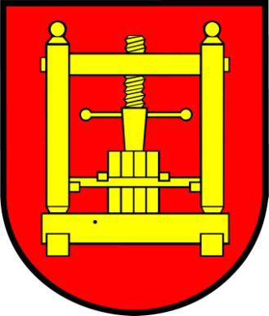

Vlajka obce : Rovnomerné dva červené pásy a v strede žltý pás



Pečať obce :
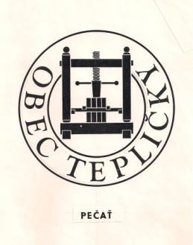

Logo obce

Obec nedisponuje vlastným logom

História obce

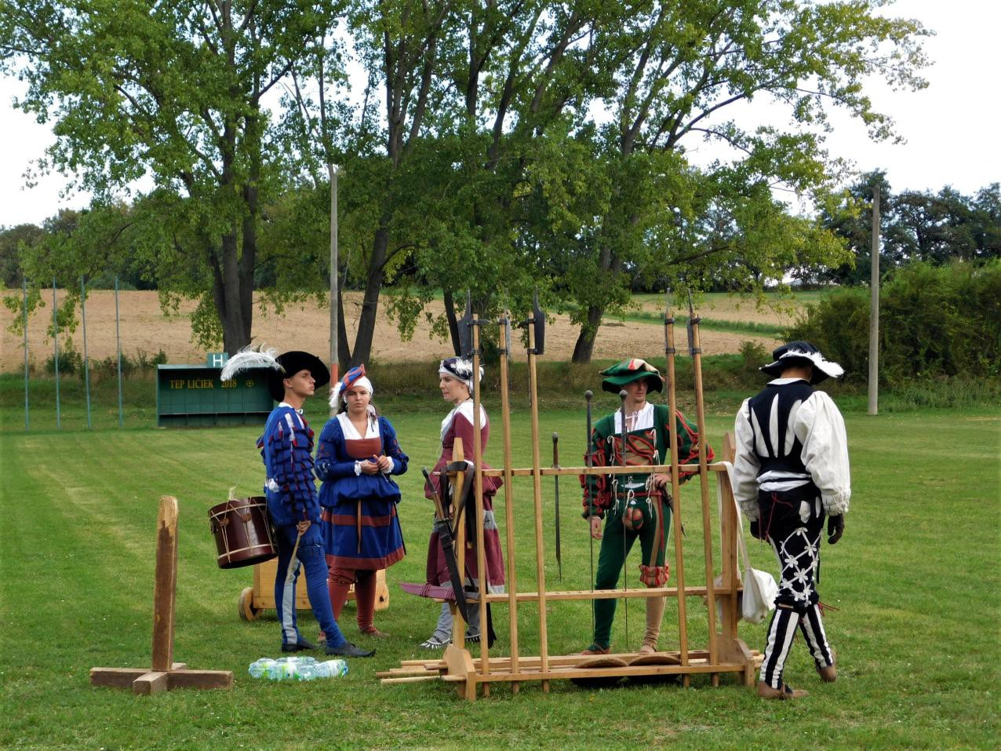

1113 Tavvicz, 1406 Forrozeg, 1920 Fornóseg, 1927 Fornosek, 1948 Tepličky
Obec Tepličky je situovaná 7 km severovýchodne od Hlohovca v dotyku Nitrianskej pahorkatiny s južnými svahmi Považského Inovca pri pramenisku potoka Galanovka (tiež Trhovištský potok).
Centrálna časť obce leží v nadmorskej výške 215 metrov n. m. Osídlenie sa vyvinulo na južných svahoch Považsko-inoveckého pohoria a v údolí potoka. Z polohy bývalého hliniska Kíčer juhovýchodne od obce sú známe fosílne zvyšky kostí chobotnatca rodu Mastodontus z obdobia treťohôr. Je vystavený v balneologickom múzeu v Piešťanoch. Z intravilánu obce povrchovými zbermi doložené sídlisko z mladšej doby kamennej - lengyelskej kultúry (4 000 rokov pred. Kristom) s nálezmi keramiky, kamenných štiepaných a brúsených nástrojov.

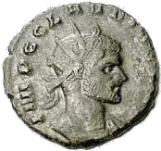
V Roku 1994 v záhrade uprostred obce bol nájdený nález rímskej mince – antoninianus cisára Claudia II. Gothica z rokov 268 – 270. Minca sa nachádza v depozite vlastivedného múzea v Hlohovci a je evidovaná ako prvá nájdená na
Slovensku.

Staršia literatúra ju stotožňuje s osadou Tavvicz spomínanou k roku 1113 v Zoborskej listine. Ďalšia dôveryhodná písomná zmienka o obci pochádza z roku 1406. Obec dostala svoje pomenovanie vďaka teplým prameňom. Vyvinula sa pravdepodobne v chotári Koplotoviec, ako poľnohospodárska a najmä vinohradnícka obec. Historicky však bola viac zviazaná s neďalekou obcou Horné Trhovište. Obec bola vo vlastníctve viacerých zemanov. V roku 1597 – 98 ju vyplienili Turci. Prvý obecný cintorín zriadili až roku 1780 nad dedinou, vtedy v jeho strede vybudovali aj malú kaplnku s hrobom Ukrižovaného.

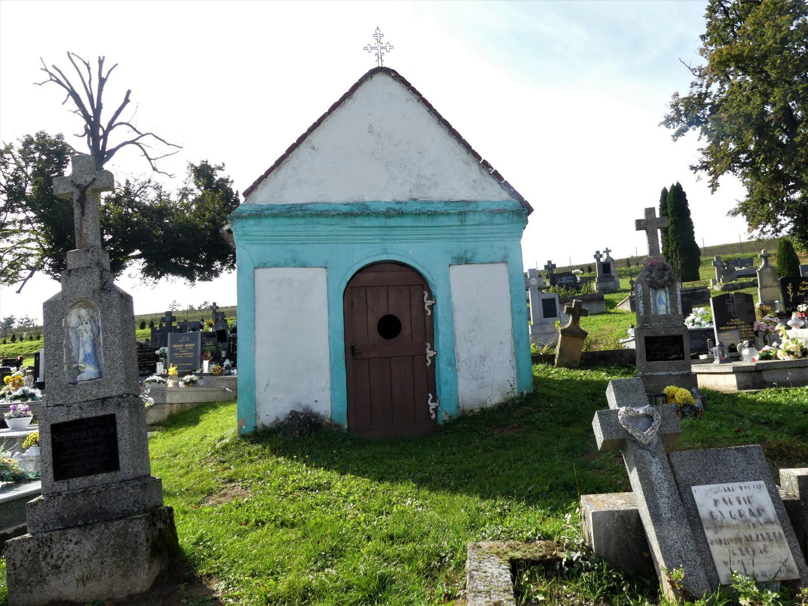

Zo zemianskych rodín ju v 18. a 19. storočí obývali Divekyovci, Borcsányiovci, Kosztolányiovci. Rodina Kosztolányi si v centre obce postavila zemiansku kúriu. V závere 19.

storočia ju odkúpil a prebudoval židovský veľkostatkár Simon Schwitzer, ktorý tunajší veľkostatok vlastnil až do svojej smrti roku 1937. Jeho hrobka sa nachádza na miestnom cintoríne. Veľkostatok bol známy ťažbou štrku, piesku a výrobou liehu. Kvôli zvýšenému nárastu obyvateľov roku 1919, zriadili v obci jednotriednu štátnu ľudovú školu, ktorú roku 1930 rozšírili na dvojtriednu
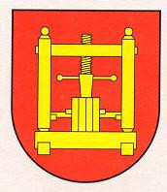
Obec mala od roku 1924 vlastnú knižnicu. Po druhej svetovej vojne a zániku veľkostatku zriadili v obci roľnícke družstvo. Od roku 1979 až do osamostatnenia sa v roku 1990 boli Tepličky miestnou časťou obce Horné Otrokovce.

Erb obce pozostáva z červeného štítu, v ktorom sa nachádza zlatý vinohradnícky lis a korešponduje s pečaťou, ktorá je na urbariálnych dokumentoch z roku 1782. Ako znak hlavnej činnosti miestnych obyvateľov, je na nej vyobrazený vinohradnícky lis, v kruhopise sa nachádza nápis POSSIONIS FORNOSZEG 1781.
V roku 1991 sa obec stala samostatnou, bol v nej vybudovaný obecný vodovod, bola plynofikovaná a v roku 1995 bol otvorený novopostavený Dom smútku. V obci bol 15. septembra 1996 vysvätený rímskokatolícky kostol Mons. Dominikom Tóthom. V roku 2015 bola v obci vybudovaná modernizácia verejného osvetlenia.
Tradičnou akciou obce Tepličky je turistický pochod Fornoseg – Frašták, ktorého sa už 17 rokov zúčastňuje približne 250 turistických nadšencov. Obec sa každoročne zúčastňuje futbalového zápasu medzi Tepličkami Slovenska. V roku 2021 v dôsledku pandémie Covid-19 boli zakázané verejné akcie a tým sa nekonal ani futbalový zápas Tepličiek. Konal sa však MDD a v rámci akcie „Mesiac úcty k starším“ sme naším starším spoluobčanom rozdali balíčky priamo do domácností.

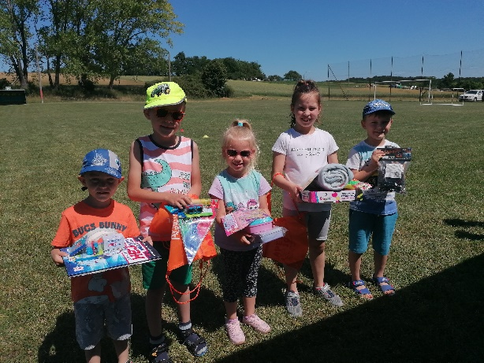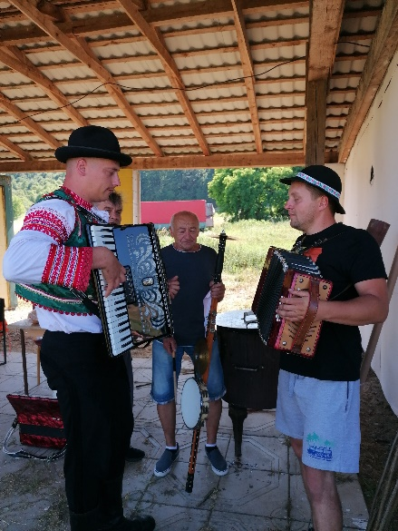
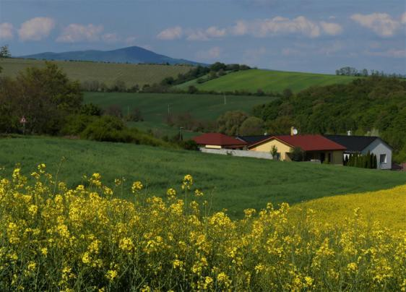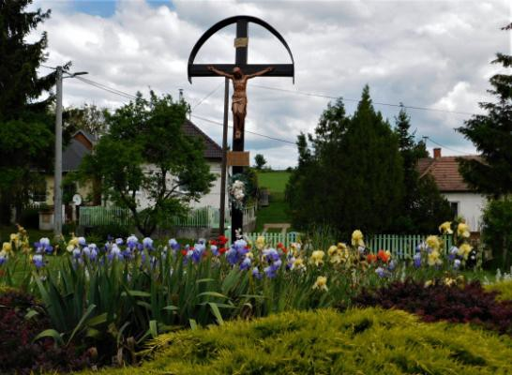

Veľkým darom pre 333 obyvateľov, ktorí v obci žijú, je prekrásna príroda, ktorá Tepličky priam objíma a výhľad až na starobylú Nitru a z druhej strany pohľad na Považský Inovec.

Pamiatky

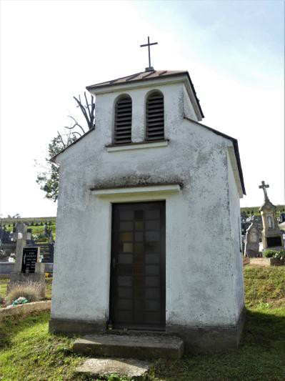
V obci je rímskokatolícka kaplnka Najsvätejšej Trojice z roku 1834, postavená v klasicistikom štýle. V jej výklenku je obraz najsvätejšej Trojice od maliara Žigmunga Kelemana.

Významné osobnosti obce

Obec zatiaľ nemá žiadne významné osobnosti.

Plnenie úloh obce (prenesené kompetencie, originálne kompetencie)

Výchova a vzdelávanie
V súčasnosti výchovu a vzdelávanie detí v obci poskytuje:
- Základná škola v Horných Otrokovciach a Základné školy v Hlohovci

Na mimoškolské aktivity je zriadená:
- Základná umelecká škola v Hlohovci
- Centrum voľného času v Hlohovci

Zdravotníctvo
Zdravotnú starostlivosť v obci poskytuje:
    - Nemocnica s poliklinikou Hlohovec
    - Obvodný lekár MUDr. Katarína Piešťanská Hlohovec

Sociálne zabezpečenie
Sociálne služby v obci zabezpečuje :
    - Zariadenie sociálnych služieb Hlohovec

Kultúra
Spoločenský a kultúrny život v obci zabezpečuje :
    - Kino Úsmev Hlohovec
    - Empírové divadlo Hlohovec
    - Vlastivedné múzeum Hlohovec
    - akcie usporiadané obcou
Na základe analýzy doterajšieho vývoja možno očakávať, že kultúrny a spoločenský život sa bude i naďalej orientovať na okresné mesto Hlohovec, ktoré je od obce vzdialené len 7 km.

Hospodárstvo
Najvýznamnejší priemysel v obci :
    - Stolárska dielňa SPLINT s. r. o.
Najvýznamnejšia poľnohospodárska výroba v obci :
    - Agrovia a.s., Bratislava,
    - FOOD FARM s.r.o. Trnava.

Informácia o vývoji obce z pohľadu rozpočtovníctva
Základným nástrojom finančného hospodárenia obce bol rozpočet obce na rok 2021. Obec zostavila rozpočet podľa ustanovenia § 10 odsek 7) zákona č.583/2004 Z.z. o rozpočtových pravidlách územnej samosprávy a o zmene a doplnení niektorých zákonov v znení neskorších predpisov. Rozpočet obce na rok 2021 bol zostavený ako vyrovnaný. Bežný

rozpočet bol zostavený ako prebytkový, kapitálový rozpočet bol prebytkový a prebytok z bežného a kapitálového rozpočtu bol plánovaný použiť na vyrovnanie finančných operácií.
Hospodárenie obce sa riadilo podľa schváleného rozpočtu na rok 2021.
Rozpočet obce bol schválený obecným zastupiteľstvom dňa 18.12.2020 uznesením č. 65/2020. Rozpočet bol zmenený trikrát:
- prvá zmena schválená dňa 31.03.2021
- druhá zmena schválená dňa 11.06.2021 uznesením č. 73/2021
- tretia zmena schválená dňa 12.11.2021 uznesením č. 81/2021

Plnenie príjmov a čerpanie výdavkov za rok 2021

 | Schválený rozpočet | Schválený rozpočet po poslednej zmene | Skutočné plnenie príjmov/  čerpanie výdavkov k 31.12.2021 | % plnenia príjmov/  % čerpania výdavkov
Príjmy celkom | 106 926,20 | 118 164,78 | 116 698,56 | 98,76
z toho :
Bežné príjmy | 106 926,20 | 115 349,28 | 113 883,06 | 98,73
Kapitálové príjmy | 0,00 | 1 117,50 | 1 117,50 | 100,00
Finančné príjmy | 0,00 | 1 698,00 | 1 698,00 | 100,00
Výdavky celkom | 106 926,20 | 118 164,78 | 95 051,23 | 80,44
z toho :
Bežné výdavky | 104 218,20 | 113 753,78 | 90 640,23 | 79,68
Kapitálové výdavky | 0,00 | 1 698,00 | 1 698,00 | 100,00
Finančné výdavky | 2 708,00 | 2 713,00 | 2 713,00 | 100,00
Rozpočet obce | vyrovnaný | vyrovnaný | 21 647,33 | prebytok

  - Prebytok rozpočtového hospodárenia za rok 2021

Hospodárenie obce | Skutočnosť k 31.12.2021 v EUR
Bežné príjmy spolu | 113 883,06
z toho: bežné príjmy obce | 113 883,06
Bežné výdavky spolu | 90 640,23
z toho: bežné výdavky obce | 90 640,23
Bežný rozpočet prebytok | 23 242,83
Kapitálové príjmy spolu | 1 117,50
z toho: kapitálové príjmy obce | 1 117,50
Kapitálové výdavky spolu | 1 698,00
z toho: kapitálové výdavky obce | 1 698,00

Kapitálový rozpočet schodok | -580,50
Prebytok bežného a kapitálového rozpočtu | 22 662,33
Vylúčenie z prebytku | 0,00
Príjmové finančné operácie | 1 698,00
Výdavkové finančné operácie | 2 713,00
Rozdiel finančných operácií | -1 015,00
PRÍJMY SPOLU | 116 698,33
VÝDAVKY SPOLU | 95 051,23
Hospodárenie obce | 21 647,33
Upravené hospodárenie obce | 21 647,33

Prebytok rozpočtu v sume 21 647,33 EUR zistený podľa ustanovenia § 10 ods. 3 písm. a) b) zákona č. 284/2004 Z.z. o rozpočtových pravidlách územnej samosprávy a o zmene a doplnení niektorých zákonov v znení neskorších predpisov bude použitý na tvorbu rezervného fondu obce vo výške 21 647,33 ERU.

Záverečný účet obce schválený OZ dňa 02.06.2022 uznesením č. 94/2022.

Rozpočet na roky 2022 - 2024

 | Skutočnosť k 31.12.2021 | Rozpočet  na rok 2022 | Rozpočet  na rok 2023 | Rozpočet  na rok 2024
Príjmy celkom | 113 883,06 | 112 876,20 | 112 876,20 | 114 516,20
z toho :
Bežné príjmy | 113 883,06 | 112 876,20 | 114 516,20 | 114 516,20
Kapitálové príjmy | 1 117,50 | 0,00 | 0,00 | 0,00
Finančné príjmy | 1 698,00 | 0,00 | 0,00 | 0,00

 | Skutočnosť k 31.12.2021 | Rozpočet  na rok 2022 | Rozpočet  na rok 2023 | Rozpočet  na rok 2024
Výdavky celkom | 95 051,23 | 112 876,20 | 112 876,20 | 114 516,20
z toho :
Bežné výdavky | 90 640,23 | 112 876,20 | 114 516,20 | 114 516,20
Kapitálové výdavky | 1 698,00 | 0,00 | 0,00 | 0,00
Finančné výdavky | 2 713,00 | 0,00 | 0,00 | 0,00

Informácia o vývoji obce z pohľadu účtovníctva

Majetok
Názov | Skutočnosť k 31.12.2020 | Skutočnosť k 31.12.2021
Majetok spolu | 806 155,53 | 813 392,26
Neobežný majetok spolu | 766 034,46 | 755 283,46
z toho :
Dlhodobý nehmotný majetok | 0,00 | 0,00
Dlhodobý hmotný majetok | 711b 768,81 | 701 017,81
Dlhodobý finančný majetok | 54 265,65 | 54 265,65
Obežný majetok spolu | 39 456,87 | 57 804,56
z toho :
Zásoby | 0,00 | 0,00
Zúčtovanie medzi subjektami VS | 0,00 | 0,00
Dlhodobé pohľadávky | 0,00 | 0,00
Krátkodobé pohľadávky | 4 036,7 | 2 459,80
Finančné účty | 35 420,13 | 55 344,76
Poskytnuté návratné fin. výpomoci dlh. | 0,00 | 0,00
Poskytnuté návratné fin. výpomoci krát. | 0,00 | 0,00
Časové rozlíšenie | 664,20 | 304,24

Zdroje krytia
Názov | Skutočnosť k 31.12.2020 | Skutočnosť k 31.12.2021
Vlastné imanie a záväzky spolu | 806 155,53 | 813 392,26
Vlastné imanie | 379 414,85 | 428 063,10
z toho :
Oceňovacie rozdiely | 0,00 | 0,00
Fondy | 0,00 | 0,00
Výsledok hospodárenia | 379 414,85 | 428 063,10
Záväzky | 50 194,70 | 10 485,94
z toho :
Rezervy | 540,00 | 540,00
Zúčtovanie medzi subjektami VS | 0,00 | 0,00
Dlhodobé záväzky | 377,44 | 519,20
Krátkodobé záväzky | 46 564,26 | 9 426,74
Bankové úvery a výpomoci | 27 13,00 | 0,00
Časové rozlíšenie | 376 545,98 | 374 843,22

Pohľadávky

Pohľadávky | Zostatok  k 31.12. 2020 | Zostatok  k 31.12 2021
Pohľadávky do lehoty splatnosti | 4 036,74 | 2 459,80
Pohľadávky po lehote splatnosti | 0,00 | 0,00

Záväzky
Záväzky | Zostatok k 31.12 2020 | Zostatok k 31.12 2021
Záväzky do lehoty splatnosti | 11 477,43 | 9 426,74
Záväzky po lehote splatnosti | 38 717,27 | 519,20

Hospodársky výsledok za 2021 - vývoj nákladov a výnosov
Názov | Skutočnosť k 31.12.2020 | Skutočnosť k 31.12.2021
Náklady | 107 661,37 | 119 394,95
50 – Spotrebované nákupy | 18 294,22 | 9 403,18
51 – Služby | 26 991,38 | 35 174,97
52 – Osobné náklady | 45 826,44 | 44 342,58
53 – Dane a poplatky | 14,28 | 14,28
54 – Ostatné náklady na prev. č. | 2 636,64 | 15 728,27
55 – Odpisy, rezervy a OP | 12 076,62 | 12 991,00
56 – Finančné náklady | 441,67 | 396,32
57 – Mimoriadne náklady | 0,00 | 0,00
58 – Náklady na transfery | 1 380,12 | 1 344,35
59 – Dane z príjmov | 0,00 | 0,00
Výnosy | 115 781,76 | 129 166,50
60 – Tržby za vlastné výkony a tovar | 7 136,98 | 4 923,49
61 – Zmena stavu vnútroorgan.sl. | 0,00 | 0,00
62 – Aktivácia | 0,00 | 0,00
63 – Daňové z poplatkov | 100 753,22 | 102 421,51
64 – Ostatné výnosy | 3 144,28 | 1 705,87
65 – Zúčtovanie rezerv a OP | 228,95 | 15 103,78
66 – Finančné výnosy | 0,00 | 344,50
67 – Mimoriadne výnosy | 0,00 | 0,00
69 – Výnosy z transferov | 4 518,33 | 4 667,35
Hospodársky výsledok  /+ kladný HV, - záporný HV/ | 8 120,39 | 9 771,55

Hospodársky výsledok kladný v sume 9 771,55 EUR bol zúčtovaný na účet 428 - Nevysporiadaný výsledok hospodárenia minulých rokov.
Analýza nákladov a výnosov v porovnaní s minulým rokom a s vysvetlením významných rozdielov:
Všetky náklady boli v porovnaní s rokom 2020 v približne rovnakej výške. Výnosy boli tiež v porovnaní s minulým rokov v približne rovnakej výške.

Ostatné dôležité informácie

Prijaté granty a transfery

V roku 2021 obec prijala nasledovné granty a transfery:

Prijaté granty a transfery
Poskytovateľ dotácie | Suma v EUR | Účel
Ministerstvo vnútra SR | 122,41 | Register obyvateľov a adries
Ministerstvo dopravy a výstavby | 384,85 | Stavebný transfer
OU Trnava odd. ŽP | 29,11 | Transfer na životné prostredie
Ministerstvo dopravy a výstavby | 12,83 | Transfer na cestné hospodárstvo
ŠÚ SR | 2 333,63 | SODB 2021

Poskytnuté dotácie
V roku 2021 nebol poskytnutý žiadny transfer, ani dotácia v zmysle VZN č. 3/2015 o poskytovaní dotácií z rozpočtu obce, nakoľko dianie na Slovensku bolo ovplyvnené pandémiou.

Významné investičné akcie v roku 2021
V roku 2021 bola realizovaná významná investičná akcia – údržba miestnych komunikácii vo výške 7 208,60 Eur.

Predpokladaný budúci vývoj činnosti
Predpokladané investičné akcie realizované v budúcich rokoch:
    - riešenie majetkových pomerov v obci
    - rekonštrukcia kaplnky

Udalosti osobitného významu po skončení účtovného obdobia
Obec nezaznamenala žiadnu udalosť osobitného významu po skončení účtovného obdobia, za ktoré sa vyhotovuje výročná správa.

Významné riziká a neistoty, ktorým je účtovná jednotka vystavená
Obec nemá vedomie o možných rizikách a neistotách, ktoré by výrazne ovplyvnili hospodárenie a chod obce.

Vypracovala: Elena Moderdorfská Schválil: Michal Kolena

V Tepličkách dňa 30.08.2022

Prílohy:

- Individuálna účtovná závierka: Súvaha, Výkaz ziskov a strát, Poznámky
- Výrok audítora k individuálnej účtovnej závierke

